МКОУ Сулевкентская СОШ им. С. А. Абдуллаева

8 «б» класслизиб дарган мезла гьаргси дарс
«СИНТАКСИСЛИЗИ АРХ1Я»

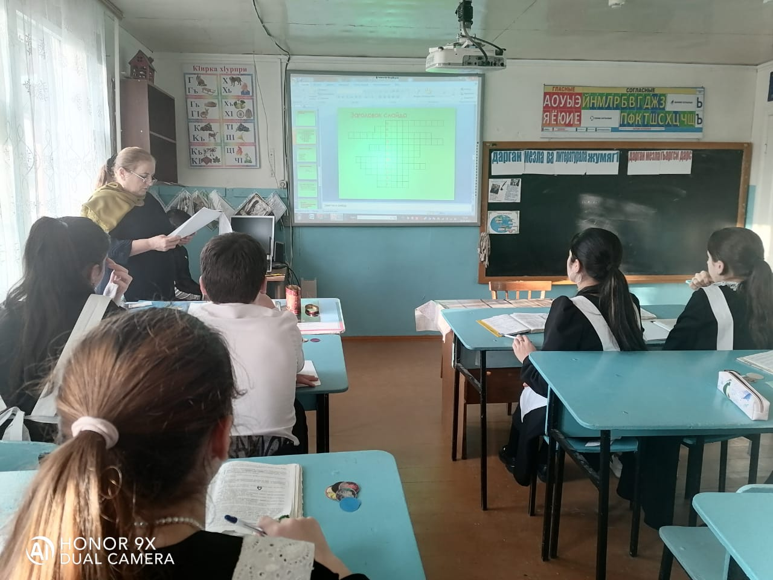

Уч: Мях1яммадова Сакинат Г1ялиевна
2022-2023 дус
Синтаксислизи арх1я
Дарсла мурад:
- Дугьбала цалабикла жура белгибарес
- Мяг1на х1ясибли предложениела жура белгибарес
- Предложениела бек1 членти ва к1иибил даражала членти дургахъес бурсибарни
- Адамлис г1ях1деш бирахъес дурх1ни жибарни.
Чебаъла г1яг1ниахъала:
Таблицаби «Мяг1на х1ясибли предложениела жураби », «Предложениела бек1 членти», « Предложениела к1иибил даражала членти»
Дугьбачил х1янчи:
Катруг, чури, гьав, к1уври, тях1удеш, харидеш, т1имкьлизир, бург1луми.
Царх1илти дурсрачил бархбас:
Даргала литература, урус мез .
Дарсла башри:
Дурх1ни, ишбарх1и нушала г1ядатла ах1енси дарс сабину, даширая гьала-гьала хъарбаркь таманбирех1е ишбарх1ила дарсла тема белгибарес багьандан.
СЛАЙД 1
- 1. Ишбарх1и нушала мероприятие савли саби.
- 2. Дурх1ни циркличи аркьути ишбарх1и саби.
- 3. Иш жагали чебиуси школа нушала саби.
- 4. Х1ерк1лизикабикибся тап маби.
- 5. Подлежащиелизибад ва сказуемоелизибад предложение алк1уси саби.
- 6. Ит даг нушани ахъибси катруг саби.
- 7. Нушани дарган мезла гьанна буч1уси синтаксис саби.
- 8. Нушала унра сарерхурси исбагьи сари.
- 9. Даг нуни чеваибси урши сунела сайри.
- 10. Дурх1нани диктант лук1ули саби.
- 11. Дила цула изули саби.
- 12. Нуша хъули чардухъес замана саби.
- 13. Хъали гьавалабарес улкьай ибхьули саби.
- 14. Ну школализи ишбарх1и жявли аркьуси сай.
- 15. Учитель набчи разили вирар.
- 16. Дила юлдаш наб кумексарес х1ядурли вирар.
- 17. Унра урши дебали ях1личилси сай.
Лерилра цалабяхъ сказуемоебала гьалабси царка х1ярп касая. Се бетаура х1ушала?
Х1ебиалли, дурх1ни, ил х1ушани белк1унси нушала дарсла тема саби. Тема кагъарличи белк1и доскаличи ихъулра.
СИНТАКСИС
Даширая, х1ебиалли, тикрарбирех1е синтаксис.
СУАЛТИ:
- Селис бик1ара синтаксис или?
- Селис бик1ара дугьбала цалабик или?
- Сегъуна бирара дугьби- ургабси бархбас?
- Селис бик1ара балбикни или?
- Селис бик1ара бузахъни или?
- Селис бик1ара бархбикни или?
СЛАЙД 2
1.Багьуди изала ах1ен.
2. Хъалибаргла шанг гьаман руржар
3. Чинав ак1убсирил, илав багалаируд
- А) цаибил предложениелизибад подлежащее касая.
- Б) К1иибил предложениели зибад аги-кьяйда касая.
- В) Х1ябъибил предложениелизибси сказуемое 3 бях1ла г1урла заманализи кабатирая.
Х1ебиалли, сегъуна бурала белч1унрав х1ушани?
«Багьуди гьаман багалабирар»
СЛАЙД 3
Хъалибаргла шанг гьаман руржар.
- Иш предложениелизирти дугьбала цалабикуни черделк1еная ва дугьби-ургабси бархбас белгибарая.
СУАЛТИ
- Чум ва сегъунти кьукьначи дурт1ули предложениела членти?
- Чум ва сегъунти сари бек1 членти?
- Предложениела состав белгибирух1ели селичи пикри бях1чииуси?
- Селис бик1ара 1 составла предложение или?
- Селис бик1ара 2 составла предложение или?
- Селис бик1ара 3 составла предложение или?
- К1иибил даражала членти лерни х1ясибли сегъунти дирара предложениеби?
СЛАЙД 4
Луг1урбачилси диктант
- Хъубзурани хъуми делг1ули сари.
- Дурх1ни разили х1язтабиркьули саби.
- Неш дурх1нази гъайрик1ули сари.
- Хапли буг1ярбиуб.
- Кьял хъули чарбухъи ах1ен.
2 составла предложениеби дек1ардарая ( 2,3,5)
СЛАЙД 5
Хъубзурани хъуми делг1ули сари.
Дурх1ни разили х1язтабиркьули саби.
Неш дурх1нази гъайрик1ули сари.
Хапли буг1ярбиуб.
Кьял хъули чарбухъи ах1ен.
-Чедирти предложениебазирад т1инт1ти ах1енти предложениеби дек1ардарая-1,5
СУАЛТИ
- Мяг1на х1ясибли сегъунти дирара предложениеби?
- Селис бик1ара хабар предложение?
- Селис бик1ара амру предложение?
- Селис бик1ара суалла предложение?
- Селис бик1ара дигнила предложение?
СЛАЙД 6
Мяг1на х1ясибли предложениела жура белгибарая.
- Дугелира х1ерелира бургъанти гъабзадешличил бургъулри.
- Душмантази нургъби чемадиихъид.
СУАЛТИ
- Чум ва сегъунти сарив бек1 членти ?
- Селис бик1ара подлежащее или ?
- Селис бик1ара сказуемое или ?
- Селис бик1ара объект или ?
- Сегъунти дирара сказуемоеби?
- Селис бик1ара царка сказуемое?
- Селис бик1ара цалабяхъ сказуемое?
СЛАЙД 7
М. Г1ях1мадла «Далайчи ва малла» назмулизир цаладяхъ сказуемоеби даргая.
- Далайчи шадли вирар
- Шилизиб мекъ сабх1ели,
- малла харили вирар,
- Шилизиб бебк1а х1ели
- Илбагьандан илдала
- Узидеш диэс х1ейрар
- Х1ейрули кьяйда диэс
- Ц1ара шинра сар-ургар.
Суалти:
- Сегъуна дирара цалабяхъ сказуемоеби?
- Селис бик1ара уличилси цалабяхъ сказуемое?
- Селис бик1ара глаголличилси цалабяхъ сказуемое?
- Селис бик1ара наречиеличилси цалабяхъ сказуемое?
- Селис бик1ара бигьни?
СЛАЙД 8
Цалабяхъ сказуемоела жура белгибарая.
- Учитель х1урматличи лайикьси сай.
- Учительли х1ед гьаман кумекбирули вирар.
- Улкьайла шишни дялчути ах1ен- х1у вирг1уд ва зяг1ипиркуд.
- Рурсбала чури бит1майк1уд-илдани х1ед чеббелк1ес х1егес бирар.
- Бег1лара г1ях1си гьалмагъ неш сари.
- Къияндикибси адамлис кумек г1яг1нили бирар.
СЛАЙД 9
- Предложениела бек1 член
- Мяг1на х1ясибли предложениела жура
- Цалабяхъ сказуемоела жура
- Предложение ла к1иибил даражала член
- Дугьбала цалабиклизиб дугьби-ургабси бархбас
- Предложениела член
- Сунени баянбируси девлис г1ергъи бак1ибси определение
- Мезличила гъайбик1уси г1илмула ца бут1а
- Глаголла наклонение
- Цалабяхъ сказуемоела бут1а
- Аги- кьяйдала жура.
ЖАВАБТИ
- Подлежащее
- Амрула
- Наречиеличилси
- Дополнение
- Балбикни
- Объект
- Приложение
- Фразеология
- Дигнила
- Бигьни
- Мерла

п
р
Е
Д
Л
О
Ж
Е
Н
И
Е

СЛАЙД 10
Х1урпрачилси диктант
Предложениела бек1 членти х1урпрачил дек1ардарая
А) подлежащее
Б) определение
В) сказуемое
Г ) объект
Д) аги-кьяйда
е) дополнение
СЛАЙД 11
Таблица таманбарая.

цалабяхъ

СЛАЙД 12
Бег1 гьалаб цагъуна х1ярп бак1ахъили, гьарил предложениела членничил предложение пикрибарая.
СЛАЙД 13
Ч1янк1ли сказуемоебазирадцун бишт1аси хабар белк1еная.
СЛАЙД 14
Х1яз.
Х1ярп лук1ули, дугьби детаахъая, амру наклонениелизир

СЛАЙД 15
Предложениебазир бек1 членти дек1ардарая ва состав белгибарая.
- Ну школализир руч1улра
- Узи г1ях1ли уч1ули сай.
- Дурх1нани галгуби удалтули саби.
- Г1ямар урчила г1елав багьлали вашулри.
- Х1ушала хъулиб ц1ябли сабри.
- Унра Грузиялизи вякьунси к1ина сайри.
ХЪУЛИ Х!ЯНЧИ : Делч1унти тикрардарес
